NUOVA PAGINA
- Inserire nel sito www.skarrozzata.com una nuova pagina dal nome “Premio No Boundaries”
- Posizione visualizzazione nella barra pagine: fra “Cosa facciamo” e “Eventi”
CONTENUTO/STRUTTURA PAGINA (se riesci simile)
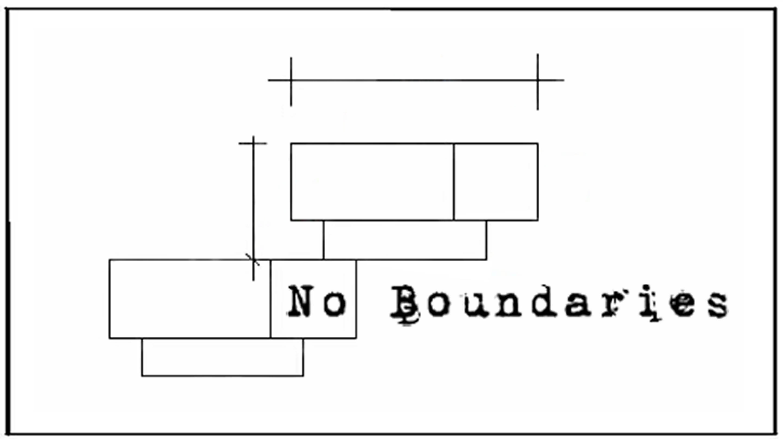  (IN ALLEGATO) | Premio Nazionale d’Arte Contemporanea  NO BOUDARIES  “Arte senza barriere per una città senza barriere”

“La diversità contrasta il progresso, si diceva cent’anni fa. Da allora molto è cambiato, soprattutto il concetto di unicità degli individui. Oggi dobbiamo imparare a vedere....la diversità come risorsa.” Luigi Bandini Buti

No Boundaries è un Premio Nazionale d‘Arte Contemporanea innovativo rivolto a giovani artisti per sollecitare il mondo dell’arte a una riflessione sulla condizione di disabilità fisica, permanente o temporanea, e la relativa accessibilità urbana.
Fotografia, Arti Grafiche, Video e Fumetto sono le sezioni in concorso corrispondenti alle quattro tematiche che rispettivamente propongono una riflessione riguardo: l’identità dei disabili, gli spazi e le dimensioni umane che mutano con l’utilizzo degli ausili, l’importanza della presenza di soluzioni accessibili per una mobilità fluida e libera, l’autonomia e le condizioni emotive di un disabile di fronte a barriere architettoniche.
Il Premio, a partecipazione gratuita, è aperto a giovani o gruppi di giovani creativi residenti in Italia tra i 18 e i 35 anni. Otto finalisti parteciperanno a una mostra collettiva all’interno di SetUp Art Fair 2015 - Fiera d'arte contemporanea indipendente a Bologna, saranno proclamate quattro opere vincitrici che riceveranno un premio produzione.

Vuoi partecipare? Scarica il bando, la scheda di iscrizione e invia il materiale entro il 15 novembre 2015 all’indirizzo e-mail noboundaries@skarrozzata.com !

BANDO SCARICABILE DAGLI UTENTI(IN ALLEGATO) | SCHEDA DI PARTECIPAZIONE SCARICABILE DAGLI UTENTI (IN ALLEGATO)

Info
noboundaries@skarrozzata.com

SE SI PUO’……

Con il patrocinio di | Organizzato da | In collaborazione con |  | Con la partecipazione di
 |  |  |  |   
 |  |  |  | 